Nama : Nadzira Athira
Kelas : XI RPL 2
Jurusan : Rekayasa Perangkat Lunak

Membuat Program C++ dengan Variabel dan Tipe Data

Tugas Biodata Menggunakan C++
1. Berikut hasil pemrograman yan telah di buat dengan menggunakan variabel dan tipe Data pada
biodata siswa.
➢ Pada tampilan hasil ini menjelaskan biodata diri pertama kita input siapakah namamu, berapa umurmu pada gambarr terlampir.

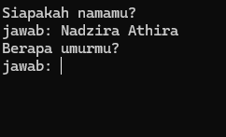

2. Pada Lampiran berikutnya data di input menunjukan Umur dan jenis kelamin serta jurusan
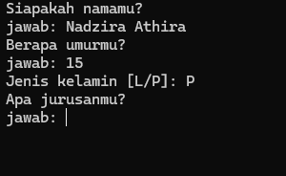

3. Berikut hasil semua sintak koding yg telah dilampirkan untuk biodata diri.
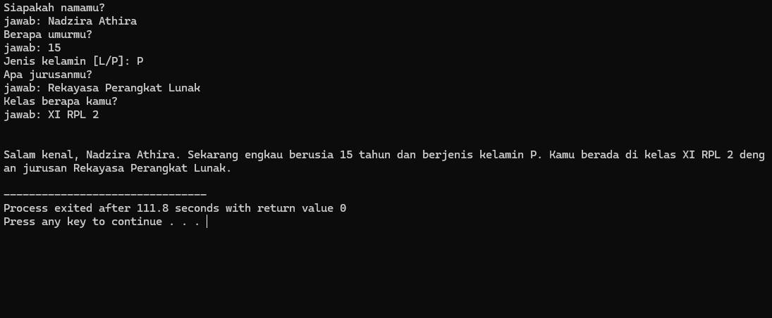

4. Berikut hasil koding dan lampirkan di sini....

#include<iostream>

using namespace std;

int main(){

// deklarasi tipe data variabel
string nama, jurusan, kelas;
int umur;
char jenis_kelamin;

// --- proses input ---
cout << "Siapakah namamu?" << endl;
cout << "jawab: ";
getline(cin, nama);

cout << "Berapa umurmu?" << endl;
cout << "jawab: ";
cin >> umur;

cout << "Jenis kelamin [L/P]: ";
cin >> jenis_kelamin;

// Membersihkan buffer sebelum membaca string berikutnya
cin.ignore();

cout << "Apa jurusanmu?" << endl;
cout << "jawab: ";
getline(cin, jurusan);

cout << "Kelas berapa kamu?" << endl;
cout << "jawab: ";
getline(cin, kelas);

// --- proses output ---
cout << "\n" << endl;
cout << "Salam kenal, " << nama << ". Sekarang engkau berusia " << umur
<< " tahun dan berjenis kelamin " << jenis_kelamin
<< ". Kamu berada di kelas " << kelas << " dengan jurusan " << jurusan << "." << endl;

}

Demikian hasil tugas yang buat terimakasih.

